宣城职业技术学院
2022年毕业生就业质量年度报告

宣城职业技术学院
二零二二年十二月

目录
引言…………………………………………………………1
一.毕业生规模及结构………………………………………2
二.毕业生就业率……………………………………………3
（一）2022届毕业生总体就业率…………………………………………3
（二）2022届毕业生分系分专业就业率…………………………………4
三.毕业生就业状况分析…………………………………… …………4
（一）毕业生就业地区流向统计与分析 ………………………………4
（二）毕业生就业单位性质的统计与分析………………………………8
（三）毕业生起薪收入状况统计与分析…………………………………9
四.就业工作满意度调查分析………………………………………12
（一）毕业生工作满意度统计与分析……………………………………12
（二）毕业生用人单位满意度统计与分析………………………………14
五.学院就业创业工作的主要特色和经验做法……………16

引 言
宣城职业技术学院成立于2002年，是一所公办全日制普通高等院校。学院是国家级“节约型公共机构示范单位”，“安徽省地方技能型高水平大学”、G60科创走廊高水平应用型协同创新联盟高校、安徽省校企合作示范校、安徽省教育厅课程思政建设先行高校、省级重点支持建设院校、省人才工作先进单位、连续七届省级文明单位。占地面积1360亩，建筑面积40万平方米。
学院办学历史悠久，文化底蕴深厚，校园环境优美。现有信息与财经学院、教育与管理学院、医护学院、建筑与园林学院、机电与汽车学院、基础教学部，开设42个专业，校外实习实训基地78个，校内实验实训室83个。有全日制学生14000余人，电大成人教育学生8000余人。拥有一批学术造诣高、教学和科研能力强、曾赴国外参加交流合作的专家学者，现有教职员工500多人，已发展成为一所初具规模的多学科高等职业技术院校。
学院坚持“三个面对”的办学思想：面对学生实际、面对市场、面对资格证，深化高等职业教育教学改革，推进1+X证书制度试点工作，鼓励学生在获得学历证书的同时，取得多种职业技能等级证书，拓展就业创业本领。积极探索“行业订立标准、校企共同培养、政府充分保障”的“现代学徒制”人才培养模式，构建“产教融合、理实一体化”的教学体系。学院主动对接地方经济实体，通过共建实训基地、合作培训、创办二级学院等措施深化校地、校企、校校合作，先后与上海晓庄集团、慈兴集团、中鼎集团、安徽动力源集团、中德诺浩、德国牙科技术协会中国投资公司等开展校企合作项目。积极开拓省内外毕业生就业市场，2021届毕业生就业率达94.2%，进入安徽省高校的第一方阵。

一、毕业生规模及结构

学校2022届毕业生总数2359人，分布在信息工程系、建筑艺术系、机械与汽车工程系、旅游商贸系和护理系五个系27个专业。
具体结构见下表：
类别 |  | 学历 | 比重
 |  | 专科（高职） | 百分比
性别 | 男 | 633 | 26.83%
 | 女 | 1726 | 73.17%
政治面貌 | 中共党员 | 46 | 1.94%
 | 中国预备党员 | 81 | 3.43%
 | 共青团员 | 1818 | 77.07%
 | 群众 | 415 | 17.56%
民族 | 汉族 | 2279 | 96.61%
 | 藏族 | 58 | 2.46%
 | 其他少数民族 | 22 | 0.93%
学制 | 三年制 | 2132 | 90.38%
 | 五年制 | 227 | 9.62%
培养方式 | 非定向 | 2359 | 100%
合计 |  | 2359
表1.1宣城职业技术学院2022届毕业生规模及结构表

二、毕业生就业率

（一）总体就业率
我院高度重视学生的培养质量和就业工作，始终把毕业生的就业工作作为“一把手工程”来抓。在学院各级部门的共同努力下，我院目前已经构建了系统完善、特色鲜明的毕业生就业服务体系，毕业生就业工作成效显著。2022年，我院毕业生总计2359人，初次就业率为91.5%。受疫情和经济形势等多重因素影响，我院毕业生就业压力较大，为此我院多措并举，完善毕业生就业服务体系，克服不利因素，确保毕业生充分和高质量就业，截止12月20日，就业2233人，就业率为94.66%。
（二）分系分专业就业率
系部 | 专业 | 就业率
信息工程系  （93.51%） | 财务管理 | 96%
 | 数字媒体应用技术 | 97.1%
 | 计算机应用技术 | 90%
 | 计算机网络技术 | 95.24%
 | 会计 | 88.51%
 | 电子商务 | 96%
护理系  （96%） | 护理 | 93.87%
 | 助产 | 100%
 | 药学 | 100%
 | 口腔医学技术 | 100%
建筑艺术系  （97.79%） | 工程造价 | 100%
 | 园林技术 | 92.59%
 | 建筑装饰工程技术 | 95.83%
 | 环境艺术设计 | 95.45%
 | 建筑工程技术 | 100%
旅游商贸系  （95.42%） | 空中乘务 | 88.24%
 | 物流管理 | 87.5%
 | 市场营销 | 94.12%
 | 学前教育 | 94.49%
 | 旅游管理 | 94.74%
 | 酒店管理 | 90.91%
机械与汽车工程系  （97.3%） | 汽车检测与维修技术 | 100%
 | 汽车营销与服务 | 50%
 | 数控技术 | 97.78%
 | 机械设计与制造 | 96.43%
 | 机电一体化技术 | 100%
 | 新能源汽车技术 | 66.67%
表2.1宣城职业技术学院2022届毕业生分系部分专业就业率表

三、毕业生就业状况分析

- 毕业生就业地域分布情况统计与分析
作为市属地方性高校，我校毕业生的就业分布具有典型的区域特点，毕业生就业区域主要集中于省内和江浙京沪地区。这种就业地域分布一方面与毕业生的生源地相关联，另一方面也与宣城所处的长三角经济圈和G60科创走廊区域相吻合。同时，为促进毕业生留宣就业，服务地方经济发展，我院一方面加强了政策宣传引导，另一方面强化与地方企业合作对接，毕业生近两年本地就业率基本稳定在30%左右。具体流向统计分析见下列图表。

图3.1 宣城职业技术学院2022届毕业生就业地域分布图

从图3.1可以看出，我校2022届毕业生中有1605名毕业生就业于本省，占71.87%。710人在宣城本地就业，占30.09%，为服务地方经济发展作出了应有的贡献。同时，在沪苏浙等周边省份就业达到331人，占14.82%。另外，我院2022年西藏自治区毕业生58人，其他少数民族毕业生22人，从总体情况来看，藏族毕业生选择回乡就业为主，其他少数民族毕业生就业范围相对广泛。

图3.2宣城职业技术学院2022届毕业生省内就业分城市分布图

从图3.2可以看出，我院2022届毕业生在本省的就业区域主要集中在合芜蚌等省内经济相对发达的城市，其中710人在宣城本地就业，占比44.23%，在合肥芜湖就业474人，占比31.27%，省内其他城市393人，占比24.5%。

图3.3宣城职业技术学院2022届毕业生回家乡工作统计图
从图3.3可以看出，我院2022届毕业生回家乡工作的比例超过一半以上，达到1293人，占全部就业数的61.43%。其中，男生回家乡工作人数296人，占比55.95%，女生回家乡工作数997人，占比63.26%，这说明我校毕业生中女生回乡就业意愿高于男生，男生更多愿意去家乡之外的地方择业。
（二）毕业生主要就业单位情况统计与分析
总体上看，我校2022届毕业生主要集中就业于企业单位、教育单位和医疗卫生单位，这与我校的毕业生结构有较大关联性，也与我校培养高水平的技能型人才的办学定位相吻合。从就业单位分布来看，到企业单位就业1368人，占61.26%，到医疗卫生单位272人，占12.18%，到事业单位190人，占8.51%，企业（国有企业、三资企业及其他企业）、医疗卫生单位和事业单位更受我校毕业生青睐。机关单位、事业单位等对学历要求相对较高的单位接收专科毕业生相对较少，但从我校情况来看，一方面近几年毕业生参加事业单位和机关单位考试的越来越多，反映出毕业生就业意向出现了新变化；另一方面，学前教育专业和护理专业因为专业相关性，这两年进入事业单位的人数越来越多。具体就业单位情况见图3.4。

图3.4宣城职业技术学院2022届毕业生就业单位性质统计图

- 毕业生起薪收入状况统计与分析
通过开展毕业生与用人单位调研回访及调查问卷等多种方式相结合, 我校对毕业生的起薪收入状况进行了系统统计，统计结果如下表所示：

图3.5宣城职业技术学院2022届毕业生分专业起薪收入统计图

图3.6宣城职业技术学院2022届毕业生起薪收入状况统计图
我校2022届毕业生就业2233人，从图3.5和图3.6中可以看出，我校2022届毕业生平均起薪为2850元/月，起薪以2001-3000元为多数，占近33.8%，3001-5000元的占近32%，5000元以上的占近14%。与2021届毕业生相比，2022届毕业生3001-5000起薪区间比重有所提高，2001-3000 起薪区间比重有所降低，起薪收入水平上升明显，这是产业转型升级后劳动密集型产业和专业技术人员工资水平普遍上升有直接关联。

- 就业工作满意度调查与分析

为做好毕业生的就业指导与跟踪服务工作，准确把握毕业生的工作情况和用人单位的真实需求，更好的搭建毕业生就业和用人单位招聘的桥梁，我校通过问卷及实地回访调查等方式，加强与毕业生和用人单位的沟通，获得第一手数据，深入了解毕业生对工作的满意度和用人单位对毕业生的满意度，从而为后续更好的开展就业服务工作打下基础。具体就业工作满意度情况见下列图表。

（一）毕业生工作满意度调查统计与分析
通过调查我们发现，毕业生对于工作的满意度与自身所学专业匹配度、薪资待遇、工作性质和职业发展等多种因素相关联。从图4.1和图4.2可以看出，我校2022届毕业生毕业后绝大多数对自己的工作比较满意，基本满意以上的占96.82%，其中满意占75.41%，基本满意占21.41%，不满意的仅为3.17%，极不满意为0，受疫情和经济大环境影响，今年毕业生对工作的不满意度略有上升。对工作满意度较高的毕业生专业匹配度较高，工作待遇和职业发展等达到相对心理预期，而对工作满意度较低的毕业生因素多样，如薪资待遇不达预期，自身定位不合实际等，这也是我们开展就业跟踪服务的重点对象之一。
图4.1 宣城职业技术学院2022届毕业生分专业工作满意度调查统计图

图4.2 宣城职业技术学院2022届毕业生工作满意度调查统计图

（二）毕业生用人单位满意度调查统计与分析
为及时掌握用人单位的真实需求和对毕业生的满意度，我校通过对用人单位进行电话、实地回访等多种方式开展用工满意度调查。经过严格统计，用人单位对我院2022届毕业生工作情况的满意度达到83.25%，一般的占15.21%，不满意的仅为1.53%，具体统计详见图4.3和图4.4。我院对于学生的培养长期以来坚持双管齐下，既重视学生的职业技能教育，也重视学生的职业道德教育，为社会输送的毕业生获得了用人单位的普遍认可，取得了良好的社会影响。

图4.3 宣城职业技术学院2022届毕业生用人单位分专业满意度调查统计图

图4.4宣城职业技术学院2022届毕业生用人单位满意度调查统计图

五、学院就业创业工作的主要特色和经验做法

毕业生就业工作是我校的中心工作之一，我校始终把学生就业服务工作放在突出位置，始终坚持“以服务为宗旨，以就业为导向，以学生职业生涯发展为根本落脚点”，扎实做好就业服务工作，积极探索就业工作的新途径和新方法，努力打造就业特色，服务毕业生高质量就业。
受整体经济形势和新冠肺炎疫情等因素的叠加影响，我校今年毕业生就业工作面临较大影响，对此，全校上下统一思想，坚定政治站位，坚持以习近平总书记关于统筹做好高校毕业生就业工作重要指示精神为指导，认真贯彻落实党中央国务院、省委省政府以及省教育厅等有关部门对就业工作的部署，整合资源，多措并举，创新思路，为毕业生就业创业保驾护航，确保学院就业工作达成预定目标。
1.落实“一把手”工程，构建全校联动的就业工作保障体系
我校实施院系两级“一把手工程”，成立由主要院领导任组长的就业工作领导组，明确就业工作责任，构建以招生就业办、系（部）为主，教务处和学生处等相关职能部门联动合作的就业工作机制。学校每年把毕业生就业工作列入年度重点工作，足额落实就业专项经费，制定就业工作制度，加强就业工作考核与激励，把就业落实情况纳入各系（部）年度考核范围，形成了“学校统筹、系部推动、全院参与”的就业工作格局，为学院就业创业工作的开展提供了坚强保障，有力推动了学校就业工作各项任务的完成。
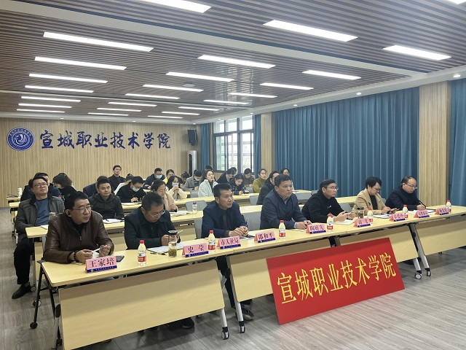

图5.1我院组织参加全国普通高校毕业生就业创业工作会议并专项布置毕业生就业工作

2.创新方式方法，强化毕业生就业指导服务工作
（1）线上线下相结合，开展就业指导课程教育。通过线上开设网络课程，线下开展就业创业课程教育，全方位开展学生的职业生涯规划和就业创业教育，帮助毕业生正确定位自我，树立正确的职业观，为他们开展自身职业规划打下基础。
（2）邀请省市专家和优秀校友等来校开展就业讲座。一方面邀请省市相关专家，如市人社局相关专家来校开展就业指导讲座，为学生提供更专业的就业指导；另一方面邀请优秀校友来校开展交流，发挥榜样的力量，引导学生做好自身技能准备，为将来踏入工作岗位打下坚实基础。
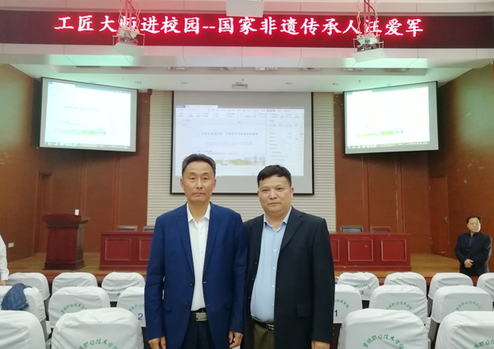

图5.2学院邀请工匠大师进校园，举办“在继承中守护徽墨的醇香”专题讲座
（3）协同各二级学院，做细就业指导服务工作。一方面，通过学院就业指导服务体系，开展全院就业指导服务工作，帮助和解决他们在就业中遇到的实际困难，为他们顺利就业打下基础；另一方面，协同各二级学院，为毕业生开展细化的求职技能等个性化指导服务，尤其对部分特殊群体毕业生开展一对一帮扶，力求使就业指导服务更加人性化、更具针对性。
（4）强化队伍建设，打好服务基础。我校一方面高度重视院系就业工作队伍的建设，积极组织和开展形式多样的就业培训，组织就业指导教师参加教育部和省教育厅组织的各类培训活动，目前已经初步建设了一支专业化、高水平、相对稳定、院系结合的就业指导教师队伍；另一方面，通过加强就业指导服务体系建设，增强辅导员队伍的就业指导能力，为做好就业服务工作打下基础，使就业指导服务工作达到“全程化、全员化、专业化、信息化”的要求。
（5）加大创业教育，鼓励自主创业。我校高度重视毕业生创业工作，学校开设了专门的创业课程，创业学院配备了专家和专业老师对毕业生创业进行全程指导，为他们提供各类资源，及时帮助他们解决创业过程中的问题，鼓励毕业生自主创业。
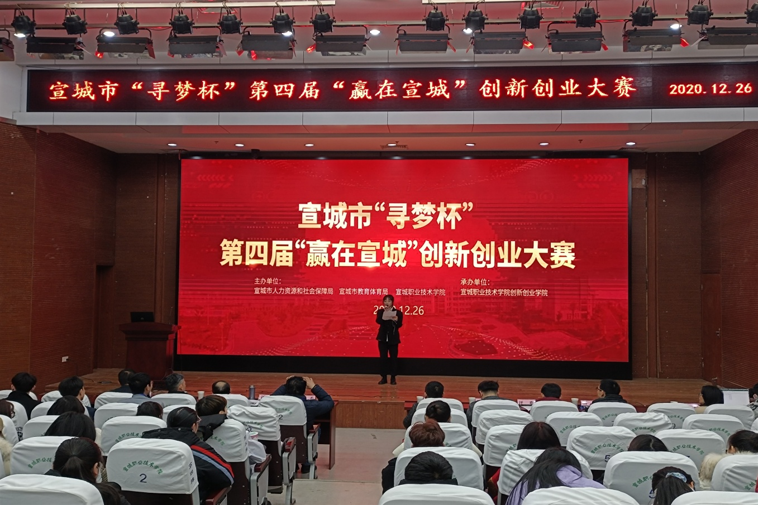

图5.3我校成功举办宣城市第四届“赢在宣城”创新创业大赛
学校不断创新思路，加强毕业生就业创业教育，帮助和引导学生主动适应就业形势，正确定位就业层次，积极参加美好乡村建设、城市社区建设和应征入伍,支持毕业生到基层中小企业、非公有制单位就业,促进他们树立科学的择业观念，为将来踏入工作岗位打下基础。
3.完善毕业生就业帮扶机制，实施重点群体精准帮扶
（1）加强组织领导，完善困难毕业生就业帮扶工作制度。
为促进困难毕业生更好更快就业，做好、做实困难毕业生就业帮扶工作，学院一方面成立了以分管院领导为组长，招生就业办和各二级学院负责人为副组长，就业专职人员和各系辅导员为成员的就业特殊困难毕业生帮扶工作小组，为困难毕业生帮扶工作提供组织保障；另一方面出台了《宣城职业技术学院关于就业特殊困难毕业生的扶助办法》，为困难毕业生帮扶工作奠定制度保障。多措并举，不断完善困难毕业生就业帮扶工作制度。
（2）建立详实的困难毕业生就业工作台帐、帮扶台账和就业跟踪台账，对建档立卡等家庭困难毕业生开展有针对性地帮助和指导。通过精准帮扶，确保困难家庭毕业生就业率不低于全院整体就业率。
（3）对原建档立卡、少数民族等特殊困难群体毕业生进行重点指导、重点推荐和精准帮扶，解决他们的实际困难，努力实现“两个百分百”目标：对所有困难家庭毕业生做到就业创业“帮扶百分百”，对有就业意愿的困难家庭毕业生做到“就业百分百”。
（4）加大帮扶力度，做好毕业生就业跟踪服务，重点关注未就业毕业生尤其是困难家庭和少数民族未就业毕业生，促进他们更快更好就业。对有就业意愿的困难家庭毕业生，为其提供有效而充足的岗位信息，并优先向用人单位推荐、力争其尽快实现就业；对因个人原因暂不就业或没有就业意愿的，加强求职指导，提升就业能力，对有创业意愿的毕业生，为其提供“一对一”创业帮扶服务。

图5.4学院对困难家庭学生开展慰问走访
4.强化就业宣传，加强毕业生就业市场建设服务工作
（1）认真做好就业宣传。确保学校就业指导网、微信公众号以及就业QQ群等信息发布渠道的信息更新及时，运行畅通。学校将国家、安徽省和宣城市有关就业工作即时动态以及每日收集、整理的招聘活动和招聘信息，第一时间通过微信公众号、就业指导网和毕业班QQ群等发送给毕业生，确保相关招聘活动和招聘信息第一时间传达到未就业学生。同时，开辟就业绿色通道，对就业困难和少数民族未就业毕业生，进行重点帮扶以及岗位的优先推荐。
（2）积极开展就业调研。一方面，拓宽渠道、扩大范围，全方位开展毕业生就业实际情况的摸排工作，掌握毕业生的实际就业需求，为开展毕业生精准服务打下基础；另一方面，和市人社局、市县开发区等相关政府部门相互协作，大力开拓就业市场，不断加大企业调研力度，深入了解企业用工需求，做到“走出去”和“引进来”相结合，为企业输送合格的技能型人才，为毕业生的实习就业提供更多的选择。
（3）扩大宣传范围。积极宣传和引导毕业生通过参加农村特岗教师、“三支一扶”考试、应征入伍和专升本考试等多种形式就业，引导他们树立“先就业后择业”的就业理念，鼓励他们去基层、去西部，去国家最需要的地方，服务国家和地方经济发展。
（4）改进方式方法，创新工作思路，加强就业市场建设，将有形市场和无形市场相结合。我校高度重视就业市场建设，目前已经形成“政校企生”之间的良好沟通平台。一方面深入到实习基地进行走访调研，征求用人单位对我校人才培养的建议和意见，了解企业对人才的需求情况，把握毕业生的就业动态、教学实习情况和就业意向，做好有形市场建设；另一方面发挥新媒体的重要作用，建设完善就业信息网络平台，达到就业信息共享、政策发布、网上招聘、远程面试、指导咨询五位一体，使就业市场中的就业信息充分、及时、对等功能更完善，为企业招聘更适合的人才，为毕业生有更多的选择提供服务保障，做好无形市场建设。
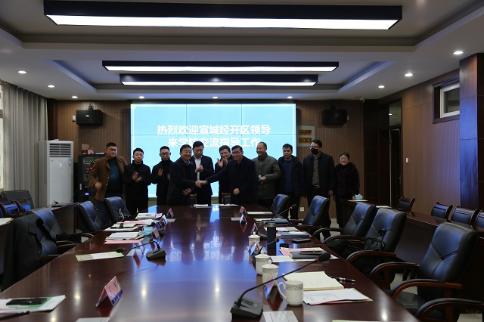

图5.5学院与宣城经开区举行深化合作协议签约仪式
5.校企合作育人模式，不断拓展就业基地，提升学生就业能力
(1)优化实习模式，实行集中顶岗实习和分散实习相结合的模式。一方面，我院根据学生专业特点，制定合适的人才培养方案，对学前教育专业、护理专业、数控技术和机械与设计制造等专业应届毕业生进行集中顶岗实习。集中顶岗实习基地主要是校企合作重点企事业单位，如上海长征医院、浙江吉利新能源、安徽中鼎集团、广东碧桂园、上海富悦大酒店和宣城市第一幼儿园等；另一方面，根据学生专业特点，从学生实际出发，对部分专业的毕业生通过推荐和自主选择等方式进行分散实习。通过不断优化实习模式，毕业生真正通过实习锻炼了自身专业技术水平，实现了理论与实践相结合，同时也获得了更多优质的就业机会，为毕业后顺利找到工作单位提供了助力。
（2）深化校企合作，开展联合办学培养。我校根据专业人才培养实际情况，先后与浙江吉利新能源，安徽中鼎集团，上海晓庄信息技术有限公司，安徽碧橙科技有限公司，苏州加贺电子有限公司等省内外知名企业合作，邀请企业高级技术人才到课堂、实训室对学生进行理实一体化教学，组织学生到公司基地集中实训，提高学生综合素质能力，使他们到企业能更好适应新技术岗位工作。同时，企业也为学生提供了较好的岗位，提高了我院学生的就业质量，实现了双赢。
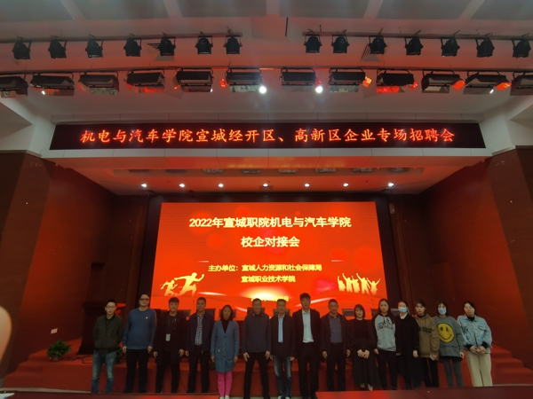

图5.6学院举办机电、汽车类专场政校企合作对接会

（3）创新合作模式，强化专业匹配度。为提高校企合作与系部专业的匹配度，确保合作企业更加符合企业的人才要求和学校人才培养计划，我校根据学生专业结构和实际情况，经过严格筛选，选择了一批有实力有影响的重点企业进行深化合作，真正实现产教融合。如护理系侧重于为医院或相关单位培养专业的医护人员，目前与我校签订就业基地协议的合作医院就有20多家。省内外实习就业基地共有20余所，省外主要以军区三甲医院为主（如：南京军区总医院、杭州117医院等），省内主要以地方性综合三乙以上医院为主（如：宣城人民医院和芜湖弋矶山医院等）；机械与汽车工程系则侧重于培养机械、数控和汽车类专业技术人才，先后与浙江慈兴集团，安徽中鼎集团，浙江吉利新能源有限公司等合作；旅游商贸系侧重于培养酒店、旅游、物流管理和学前教育等管理教育类专业人才，校企合作基地分别为签约的江、浙星级酒店（如江苏南京饭店、浙江嘉兴富悦大酒店等）和幼儿园（如宣城第一幼儿园和第二幼儿园）等。建筑艺术系主要侧重于培养建筑和园林类专业人才，主要合作单位有广东碧桂园集团、安徽敬亭建设有限公司等；信息工程系侧重于培养计算机类、财会类和电子商务相关专业人才，主要合作单位有上海晓庄信息技术有限公司、安徽宇创信息科技等。这种 “订单式培养，一站式就业”的校企（医院）合作模式，不仅为企业解决了用人需求，更大大提升了学生就业率和就业质量。
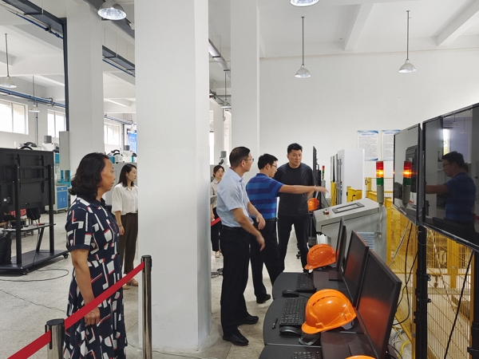
图5.7博瑞特集团董事长徐智明一行来我校参观交流合作

目前，我院根据毕业生实际和企业需求情况，已建立和完善了宣城职业技术学院供需人才信息库，为毕业生和企搭建沟通平台奠定了基础。同时，不断巩固和拓展实习就业基地，已经在省内外建立实习就业基地120多处（部分典型校企合作单位见表5.1），2022年 12月2日，全国开发区职业教育高质量发展研讨会暨工信部“校企协同就业创业创新示范实践基地”授牌、长三角开发区集成电路产业学院成立仪式在无锡举行，全国开发区职业教育发展联盟同步成立，会议同意我校加入并作为副理事长单位。通过校企联合培养办学，今年我院顶住了外部环境的不利影响，确保了2022届毕业生就业工作保持稳定，毕业生就业情况总体良好。
表5.1 学院典型校企合作清单
序号 | 订单冠名班 | 系部 | 合作企业 | 合作时间 | 主要特色
1 | 慈兴班 | 机械与汽车工程系 | 慈兴集团 | 2013.01 | 双师双类型学生、订单培养，体现现代学徒制特征
2 | 中鼎班 | 机械与汽车工程系 | 中鼎集团 | 2013.10 | 订单培养、校企联合办学，全学程校企高度融合
3 | 德标牙科班 | 护理系 | 德国牙科协会中国投资公司 | 2012.02 | 中德（德国国牙科技术协会）合作办学，采用德国双元制教育模式。
4 | 碧桂园班 | 建筑艺术系 | 广东碧桂园集团 | 2017.09 | 订单培养、校企联合办学，搭建企业用人和学生就业直通车。
5 | 宛陵晓庄电商学院 | 信息工程系 | 上海晓庄信息技术有限公司 | 2018.08 | 订单培养、校企联合办学，培养高层次电商人才。
6 | 吉利新能源汽车班 | 机械与汽车工程系 | 浙江吉利集团 | 2019.05 | 订单培养、校企联合办学，培养新能源汽车人才。
7 | 园校共育英才班 | 旅游商贸系 | 宣城市第八幼儿园 | 2019.05 | 联合培养，培养优秀学前教育人才。
8 | 高技能型计算机应用人才、人工智能联合培养班 | 信息工程系 | 安徽徽光智能科技有限责任公司 | 2022.03 | 联合培养，培养计算机应用高技能、人工智能等相关人才。

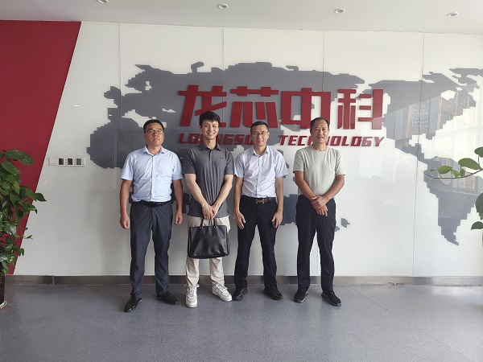

图5.8 学院领导到龙芯中科有限公司调研校企合作

5.搭建就业平台，促进毕业生就业，服务地方经济发展
(1)统筹办好线上线下招聘活动。进一步完善“线上+线下”立体服务体系，一方面持续做好各类线上招聘活动，另一方面举办形式多样的线下招聘会，推进校园招聘活动向小型化、多场次、重实效的方向转变，更好地服务毕业生就业。今年以来，我校在线下开展了2022届毕业生就业双选会，在线上开展了多次毕业生网络招聘会，协同各二级学院组织各类专场宣讲会20余场。同时，还积极组织和引导毕业生参加教育部、省教育厅和市人社局组织的各类线上线下招聘活动，有力地搭建了校、企、生多方沟通桥梁，为毕业生提供了大量的就业岗位，为企业输送了大量的人才。
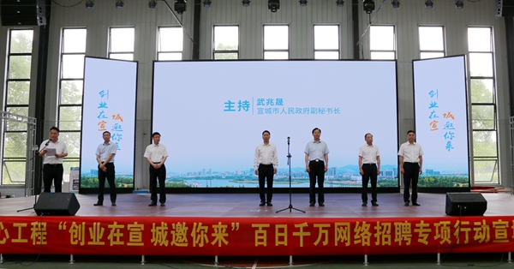

图5.9我校举办“创业在宣、城邀你来” 宣城职业技术学院招聘会
(2)积极巩固和拓展新的实习就业基地。一方面通过与宣城市人社局、宣城市经济开发区、宁国市开发区以及绩溪县经济开发区等单位保持密切协作，积极拓展一些新的实习就业基地；另一方面在西藏自治区新增实习和就业基地（主要是医院和学前教育机构），为服务西藏毕业生更充分和更高质量就业打下基础；再一方面是加大对宣城市重点企业的服务力度，为他们输送需要的人才，服务地方经济发展。
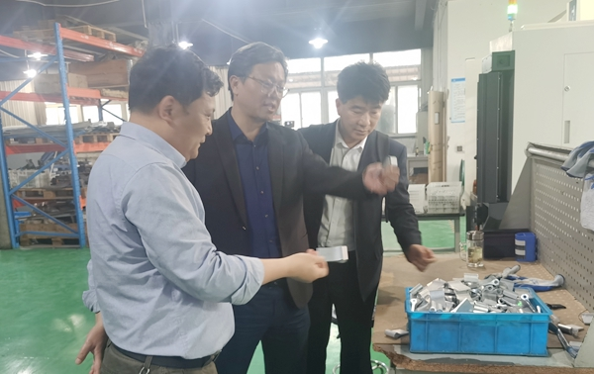
图5.10学院领导到宣城市经开区贝特国际工业园相关企业开展就业调研
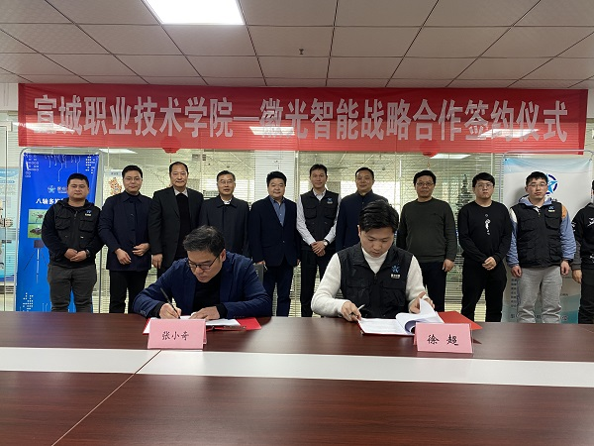
图5.11学院与安徽徽光智能科技有限责任公司签订战略合作协议
（3）搭建良好就业沟通平台，为学生提供更多的就业渠道，促进毕业生就业。一方面优化整合信息服务、大型双选会服务、就业指导网站等就业服务平台功能，完善一体化就业信息服务平台建设。通过院内就业宣传栏和新媒体如QQ群、微信、微博等向学生解读国家新的就业政策，向学生提供就业信息；另一方面完善和创新招聘会的形式，举办学院大型双选会和系专业专场宣讲会相结合，实现就业渠道多样化、常态化。为企业和毕业生搭建良好沟通平台，实现多方共赢；最后是巩固特色专业实习就业基地，为学生创造更多的优质就业机会。
6.搭建大学生创新创业平台
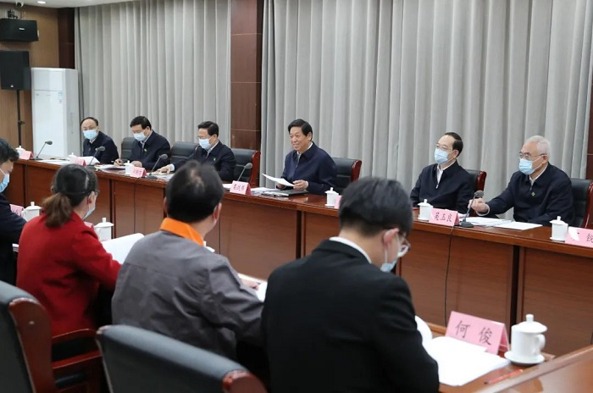
我校将促进大学生就业创业作为学生工作的重点之一。以创新创业学院为主要载体，通过组建专家教师团队为毕业生创业提供创业指导。一方面改革创新教学方式，推进完善实验教学、创新创业课程培训。以知识传授为主转向能力实训为主，主体上向学生为主体转变，强调自主创新理念教育，激发学生创新创业的热情。另一方面我校与宣城市人力资源和社会保障局合作，开展SYB创业课程的培训、创业模拟实训，充分宣传国家鼓励大学生创新创业的政策，提高毕业生的创新创业意识和创业能力，以创新推动就业。再一方面是，充分调动学校现有资源，加大资金投入，为学生创业提供支持，促进学生创业项目在创新创业学院孵化成功。目前我校在校学生和历年的优秀毕业生中，创业成功的案例越来越多。

图6.1 2022年4月1日，栗战书委员长在安徽省宣城职业技术学院主持召开座谈会
就职业教育法修订工作听取意见建议
在各级领导和相关部门的坚强领导和关心支持下，我院将以习近平新时代中国特色社会主义思想为指导，深入落实党中央、国务院关于促进高校毕业生就业创业的一系列重大决策部署，坚定不移地走“产教融合、校企合作”发展道路，把毕业生就业工作摆在最突出位置，努力实现毕业生更加充分和更高质量就业，为社会培养更多的技能型人才，为服务地方经济发展作出应有的贡献，为早日创建高水平职业本科而不懈努力。

